Giới thiệu sách: Alice ở xứ sở thần tiên – Hành trình kỳ ảo qua lăng kính trẻ thơ
Alice ở xứ sở thần tiên là một trong những tác phẩm văn học thiếu nhi nổi tiếng và có ảnh hưởng sâu rộng nhất trong lịch sử văn học thế giới. Được viết bởi Lewis Carroll (tên thật là Charles Lutwidge Dodgson) và xuất bản lần đầu vào năm 1865, câu chuyện mở ra một thế giới kỳ diệu, đầy trí tưởng tượng, nơi mọi quy tắc logic thông thường dường như không còn tồn tại.
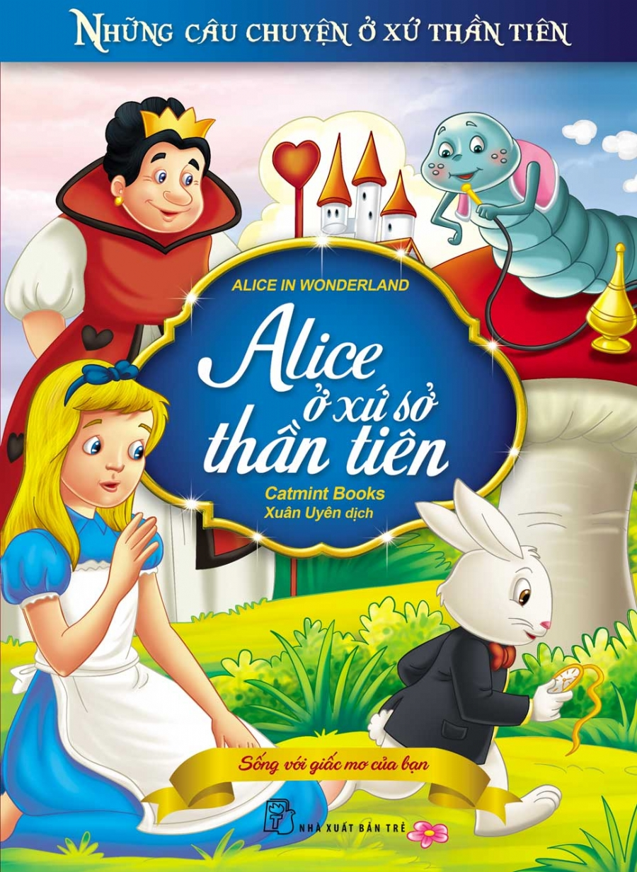
Câu chuyện bắt đầu khi cô bé Alice tò mò đuổi theo một chú thỏ trắng biết nói và vô tình rơi vào một chiếc hang sâu, từ đó bước vào một thế giới kỳ ảo – "xứ sở thần tiên". Ở đó, Alice gặp đủ loại sinh vật kỳ lạ như mèo Cheshire biết cười, chiếc nấm biết làm thay đổi kích thước cơ thể, những lá bài biết nói chuyện, và cả nữ hoàng độc đoán luôn miệng đòi chém đầu mọi người.
Dưới hình thức là một câu chuyện phiêu lưu dành cho thiếu nhi, Alice ở xứ sở thần tiên thực chất là một tác phẩm đầy sáng tạo, ẩn chứa nhiều tầng ý nghĩa. Cuốn sách phản ánh sự phi lý, mâu thuẫn và lộn xộn của thế giới người lớn dưới góc nhìn ngây thơ và sắc sảo của trẻ thơ. Tác phẩm cũng thể hiện tinh thần tự do trong tư duy, khả năng tưởng tượng phong phú, và khát vọng tìm hiểu thế giới xung quanh.
Với văn phong dí dỏm, hình ảnh sinh động và nhiều chi tiết hài hước, tác phẩm đã làm say mê biết bao thế hệ độc giả nhỏ tuổi và cả người lớn. Alice không chỉ là biểu tượng của trí tưởng tượng tuổi thơ mà còn là hiện thân của lòng dũng cảm, sự kiên trì và trí tuệ trong hành trình khám phá bản thân.
Cho đến nay, Alice ở xứ sở thần tiên đã được dịch ra hàng trăm thứ tiếng, chuyển thể thành phim, nhạc kịch, hoạt hình và vẫn tiếp tục truyền cảm hứng cho văn hóa đại chúng toàn cầu.

